
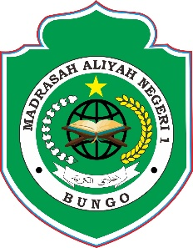
MAN 1 BUNGO
KEMENTERIAN AGAMA REPUBLIK INDONESIA
MADRASAH ALIYAH NEGERI 1 BUNGO
TAHUN 2020
LAPORAN CAPAIAN KINERJA GURU/PEGAWAI

DONY AFRIAN, S.Pd.I., M.Pd.I
NIP. 198004012007011019
LAPORAN CAPAIAN KINERJA BULANAN
PEGAWAI NEGERI SIPIL KEMENTERIAN AGAMA REPUBLIK INDONESIA
MADRASAH ALIYAH NEGERI 1 BUNGO

Nama : Unit Kerja :
NIP : Unit Organisasi :
Jabatan : Bulan :
NO | HARI, TANGGAL DAN TAHUN | KEGIATAN | OUTPUT | VOLUME | SATUAN | KETERANGAN
1 | 2 | 3 | 4 | 5 | 6 | 7

Bungo, 01 Februari 2020
Pejabat Penilai / Atasan Langsung, Pejabat / Pegawai yang dinilai,

DONY AFRIAN, S.Pd.I., M.Pd.I DONY AFRIAN, S.Pd.I., M.Pd.I
NIP. 198004012007011019 NIP. 198004012007011019

